附件2：
绍兴市上虞区医疗卫生单位院校招聘报名表

姓名 |  |  |  |  |  | 身份证号
性别 |  |  |  | 学历 |  |  |  | 毕业时间 |  |  |  |  |  |  |  |  | 政治  面貌 |  |  |  |  |  |  | 贴  一  寸  近  照
现就读高校、专业
本科就读高校、专业
资格证名称 |  |  |  |  |  |  |  |  |  | 执业注册专业
户籍 | 省地（市）县（市、区）
报考志愿
报考单位 |  |  |  |  |  |  | 报考岗位及编号 |  |  |  |  |  |  |  |  |  |  |  |  |  |  |  |  |  |  | 只能选择  一个岗位
参加某个院校招聘 |  |  |  |  |  |  |  | 浙江中医药大学校园招聘
赋分项  （赋分项需附相关证书及资料） |  |  | 1. |  |  |  |  |  |  |  |  |  |  |  |  |  |  |  |  |  |  | 赋分分值：
 |  |  | 2. |  |  |  |  |  |  |  |  |  |  |  |  |  |  |  |  |  |  | 赋分分值：
 |  |  | 3. |  |  |  |  |  |  |  |  |  |  |  |  |  |  |  |  |  |  | 赋分分值：
 |  |  | 考生确认签名： 审核人签名：
计算机等级 |  |  |  |  |  |  |  | 英语水平等级
家庭所在
地址
本人联系  电话 |  |  |  |  |  |  |  | 其他联系人  及电话
个人简历或在校奖惩情况
承  诺  书 |  | 对公告内容、招考要求已知晓，本人承诺以上所填内容均真实。如有不实之处，一经查实，作自动淘汰处理，直至取消聘用资格。  签名： 年 月 日
资格审查  意见 |  |  |  |  | 签名：  2022年12月3日
2023届毕业生须提供身份证、就业协议书、就业推荐表、成绩单、赋分材料及其他报考职位所需的证件（证明）原件及复印件。研究生学历毕业生须提供毕业证书、就业协议书、执（专）业资格证书（或成绩单）和全日制普通高校本科学历、学位证书原件及复印件。同时提供《个人健康状况承诺》、核酸证明。
附件3：
个人健康状况承诺书

姓名 |  |  | 性别
身份  证号 |  |  | 单位名称  （学 校）
联系方式
交通方式 |  | 车次、航班
常住
地址
报  名  人  员  个  人  情  况 | 本人是否被诊断为新冠肺炎确诊病例、无症状病例或疑似病例，或与新冠肺炎确诊病例或疑似病例密切接触。 |  |  |  | 是□ | 否□
报  名  人  员  个  人  情  况 | 本人近7日内是否去过国内疫情高低风险区，10日内是否去过境外国家（地区），或与去过以上地区的人员有过密切接触。 |  |  |  | 是□ | 否□
报  名  人  员  个  人  情  况 | 本人及家人密切接触人员近7日内是否有发热、咳嗽、乏力、胸闷等症状。 |  |  |  | 是□ | 否□
报  名  人  员  个  人  情  况 | 其他需要说明的情况：
本人充分理解并遵守本场各项防疫安全要求，为配合本场疫情防控工作，切实保障本人及他人身体健康和生命安全，在此郑重承诺：本人对以上信息的真实性负责，如因信息不实引起疫情传播或扩散，愿承担由此带来的全部法律责任。
手写签名： 日期：

附件4：

第二轮“双一流”建设高校及建设学科名单
（按学校代码排序）

北京大学：（自主确定建设学科并自行公布）
中国人民大学：哲学、理论经济学、应用经济学、法学、政治学、社会学、马克思主义理论、新闻传播学、中国史、统计学、工商管理、农林经济管理、公共管理、图书情报与档案管理
清华大学：（自主确定建设学科并自行公布）
北京交通大学：系统科学
北京工业大学：土木工程
北京航空航天大学：力学、仪器科学与技术、材料科学与工程、控制科学与工程、计算机科学与技术、交通运输工程、航空宇航科学与技术、软件工程
北京理工大学：物理学、材料科学与工程、控制科学与工程、兵器科学与技术
北京科技大学：科学技术史、材料科学与工程、冶金工程、矿业工程
北京化工大学：化学工程与技术
北京邮电大学：信息与通信工程、计算机科学与技术
中国农业大学：生物学、农业工程、食品科学与工程、作物学、农业资源与环境、植物保护、畜牧学、兽医学、草学
北京林业大学：风景园林学、林学
北京协和医学院：生物学、生物医学工程、临床医学、公共卫生与预防医学、药学
北京中医药大学：中医学、中西医结合、中药学
北京师范大学：哲学、教育学、心理学、中国语言文学、外国语言文学、中国史、数学、地理学、系统科学、生态学、环境科学与工程、戏剧与影视学
首都师范大学：数学
北京外国语大学：外国语言文学
中国传媒大学：新闻传播学、戏剧与影视学
中央财经大学：应用经济学
对外经济贸易大学：应用经济学
外交学院：政治学
中国人民公安大学：公安学
北京体育大学：体育学
中央音乐学院：音乐与舞蹈学
中央美术学院：美术学、设计学
中央戏剧学院：戏剧与影视学
中央民族大学：民族学
中国政法大学：法学
南开大学：应用经济学、世界史、数学、化学、统计学、材料科学与工程
天津大学：化学、材料科学与工程、动力工程及工程热物理、化学工程与技术、管理科学与工程
天津工业大学：纺织科学与工程
天津医科大学：临床医学
天津中医药大学：中药学
华北电力大学：电气工程
河北工业大学：电气工程
山西大学：哲学、物理学
太原理工大学：化学工程与技术
内蒙古大学：生物学
辽宁大学：应用经济学
大连理工大学：力学、机械工程、化学工程与技术
东北大学：冶金工程、控制科学与工程
大连海事大学：交通运输工程
吉林大学：考古学、数学、物理学、化学、生物学、材料科学与工程
延边大学：外国语言文学
东北师范大学：马克思主义理论、教育学、世界史、化学、统计学、材料科学与工程
哈尔滨工业大学：力学、机械工程、材料科学与工程、控制科学与工程、计算机科学与技术、土木工程、航空宇航科学与技术、环境科学与工程
哈尔滨工程大学：船舶与海洋工程
东北农业大学：畜牧学
东北林业大学：林业工程、林学
复旦大学：哲学、应用经济学、政治学、马克思主义理论、中国语言文学、外国语言文学、中国史、数学、物理学、化学、生物学、生态学、材料科学与工程、环境科学与工程、基础医学、临床医学、公共卫生与预防医学、中西医结合、药学、集成电路科学与工程
同济大学：生物学、建筑学、土木工程、测绘科学与技术、环境科学与工程、城乡规划学、风景园林学、设计学
上海交通大学：数学、物理学、化学、生物学、机械工程、材料科学与工程、电子科学与技术、信息与通信工程、控制科学与工程、计算机科学与技术、土木工程、化学工程与技术、船舶与海洋工程、基础医学、临床医学、口腔医学、药学、工商管理
华东理工大学：化学、材料科学与工程、化学工程与技术
东华大学：材料科学与工程、纺织科学与工程
上海海洋大学：水产
上海中医药大学：中医学、中药学
华东师范大学：教育学、生态学、统计学
上海外国语大学：外国语言文学
上海财经大学：应用经济学
上海体育学院：体育学
上海音乐学院：音乐与舞蹈学
上海大学：机械工程
南京大学：哲学、理论经济学、中国语言文学、外国语言文学、物理学、化学、天文学、大气科学、地质学、生物学、材料科学与工程、计算机科学与技术、化学工程与技术、矿业工程、环境科学与工程、图书情报与档案管理
苏州大学：材料科学与工程
东南大学：机械工程、材料科学与工程、电子科学与技术、信息与通信工程、控制科学与工程、计算机科学与技术、建筑学、土木工程、交通运输工程、生物医学工程、风景园林学、艺术学理论
南京航空航天大学：力学、控制科学与工程、航空宇航科学与技术
南京理工大学：兵器科学与技术
中国矿业大学：矿业工程、安全科学与工程
南京邮电大学：电子科学与技术
河海大学：水利工程、环境科学与工程
江南大学：轻工技术与工程、食品科学与工程
南京林业大学：林业工程
南京信息工程大学：大气科学
南京农业大学：作物学、农业资源与环境
南京医科大学：公共卫生与预防医学
南京中医药大学：中药学
中国药科大学：中药学
南京师范大学：地理学
浙江大学：化学、生物学、生态学、机械工程、光学工程、材料科学与工程、动力工程及工程热物理、电气工程、控制科学与工程、计算机科学与技术、土木工程、农业工程、环境科学与工程、软件工程、园艺学、植物保护、基础医学、临床医学、药学、管理科学与工程、农林经济管理
中国美术学院：美术学
安徽大学：材料科学与工程
中国科学技术大学：数学、物理学、化学、天文学、地球物理学、生物学、科学技术史、材料科学与工程、计算机科学与技术、核科学与技术、安全科学与工程
合肥工业大学：管理科学与工程
厦门大学：教育学、化学、海洋科学、生物学、生态学、统计学
福州大学：化学
南昌大学：材料科学与工程
山东大学：中国语言文学、数学、化学、临床医学
中国海洋大学：海洋科学、水产
中国石油大学（华东）：地质资源与地质工程、石油与天然气工程
郑州大学：化学、材料科学与工程、临床医学
河南大学：生物学
武汉大学：理论经济学、法学、马克思主义理论、化学、地球物理学、生物学、土木工程、水利工程、测绘科学与技术、口腔医学、图书情报与档案管理
华中科技大学：机械工程、光学工程、材料科学与工程、动力工程及工程热物理、电气工程、计算机科学与技术、基础医学、临床医学、公共卫生与预防医学
中国地质大学（武汉）：地质学、地质资源与地质工程
武汉理工大学：材料科学与工程
华中农业大学：生物学、园艺学、畜牧学、兽医学、农林经济管理
华中师范大学：政治学、教育学、中国语言文学
中南财经政法大学：法学
湘潭大学：数学
湖南大学：化学、机械工程、电气工程
中南大学：数学、材料科学与工程、冶金工程、矿业工程、交通运输工程
湖南师范大学：外国语言文学
中山大学：哲学、数学、化学、生物学、生态学、材料科学与工程、电子科学与技术、基础医学、临床医学、药学、工商管理
暨南大学：药学
华南理工大学：化学、材料科学与工程、轻工技术与工程、食品科学与工程
华南农业大学：作物学
广州医科大学：临床医学
广州中医药大学：中医学
华南师范大学：物理学
海南大学：作物学
广西大学：土木工程
四川大学：数学、化学、材料科学与工程、基础医学、口腔医学、护理学
重庆大学：机械工程、电气工程、土木工程
西南交通大学：交通运输工程
电子科技大学：电子科学与技术、信息与通信工程
西南石油大学：石油与天然气工程
成都理工大学：地质资源与地质工程
四川农业大学：作物学
成都中医药大学：中药学
西南大学：教育学、生物学
西南财经大学：应用经济学
贵州大学：植物保护
云南大学：民族学、生态学
西藏大学：生态学
西北大学：考古学、地质学
西安交通大学：力学、机械工程、材料科学与工程、动力工程及工程热物理、电气工程、控制科学与工程、管理科学与工程、工商管理
西北工业大学：机械工程、材料科学与工程、航空宇航科学与技术
西安电子科技大学：信息与通信工程、计算机科学与技术
长安大学：交通运输工程
西北农林科技大学：植物保护、畜牧学
陕西师范大学：中国语言文学
兰州大学：化学、大气科学、生态学、草学
青海大学：生态学
宁夏大学：化学工程与技术
新疆大学：马克思主义理论、化学、计算机科学与技术
石河子大学：化学工程与技术
中国矿业大学（北京）：矿业工程、安全科学与工程
中国石油大学（北京）：地质资源与地质工程、石油与天然气工程
中国地质大学（北京）：地质学、地质资源与地质工程
宁波大学：力学
南方科技大学：数学
上海科技大学：材料科学与工程
中国科学院大学：化学、材料科学与工程
国防科技大学：信息与通信工程、计算机科学与技术、航空宇航科学与技术、软件工程、管理科学与工程
海军军医大学：基础医学
空军军医大学：临床医学

附件5：
浙江省重点建设高校名单

第一批高校：中国美术学院、浙江工业大学、浙江师范大学、宁波大学、杭州电子科技大学
第二批高校：浙江理工大学、浙江工商大学、浙江中医药大学、浙江农林大学、温州医科大学、浙江财经大学、杭州师范大学
第三批高校：温州大学、浙江海洋大学、中国计量大学

附件6：

绍兴市上虞区卫生健康单位赴浙江中医药大学
招聘2023届医学类毕业生疫情防控工作方案

为保障上虞区卫生健康单位赴浙江中医药大学招聘2023届医学类毕业生顺利举行，按照当前疫情防控现状，根据国家、省、市、区防控要求，特制订本工作方案。
一、适用前提
本方案基于现阶段下的新冠肺炎疫情防控形势和策略制定，具体措施视疫情形势变化和国家、省、市、区防控策略调整而及时更新。
二、适用范围
全体工作人员和考生。
三、防控措施
（一）考生要求
所有考生（指报名现场和面试，下同）均需佩戴口罩，满足健康状况正常，扫描码场所码并出示浙江“健康码”绿码、“行程卡”绿码以及现场测温37.3℃以下（允许间隔2-3分钟再测一次），并提供48小时内核酸检测阴性证明。公告发布后，疫情防控工作有新要求和规定的，按新的要求和规定执行，请及时关注疫情防控最新动态。
谢绝无关人员进入报名现场。
考生有下列情形之一的，不得参加招聘：
（1）考前10天内，有国（境）外旅居史的。
（2）考前7天内，来自或途径国内疫情高低风险区。
（3）仍在隔离治疗期的新冠肺炎确诊病例、疑似病例或无症状感染者，正在接受日常健康监测等健康管理措施的涉疫风险人员。
（4）招聘当天，浙江“健康码”显示为红黄码，或“通信大数据行程卡”显示为非绿卡的考生（含浙江“健康码”临时由绿码变为红黄码和“通信大数据行程卡”临时由绿卡变为非绿卡的）。
（5）考前7天内有外省非风险区旅居史的考生没有完成到浙后“三天三检”的，或无法提供“三天三检”核酸检测阴性报告等相关证明材料，或提供材料不全或不符合要求的。
（6）不能出示浙江“健康码”及“通信大数据行程卡”、不配合入口检测、不服从防疫管理以及经现场防疫人员判断须转送至定点医疗机构排查等情形的。
（二）工作人员要求
所有工作人员防疫要求同考生。
所有工作人员需在招聘结束返虞后完成落地检和“三天两检”。
（三）物资和场所准备
现场设置临时隔离点，配备必要的设备和用品，主要包括医用外科口罩、免洗手消毒剂、体温计等。招聘前一天，对现场进行一次全面的预防性消毒。
（四）现场防控要求
招聘期间，所有工作人员和考生均需全程佩戴口罩（考生身份核实时除外）。现场入口要求一扫三查（扫描场所码，查健康码、行程卡、核酸检测报告）并测温，体温正常且“健康码”“行程卡”绿码，并提供48小时内核酸检测阴性证明方可入内。考生应间隔1米有序入场，出现发热、乏力、干咳、呼吸困难等异常症状时，应立即报告现场负责人，配合做好临时隔离观察、流行病学史问询等处置工作。
（五）招聘会场要求
会场保持空气流通，优先采用开门、开窗等自然通风形式，可以开启排风扇等抽气装置加强室内空气流动。
（六）应急处置
如发现“健康码”“行程卡”异常或身体状况异常人员，工作人员立即报告现场负责人，并将其带至临时隔离点（保持距离，做好个人防护），进行初步排查，并根据排查情况按照省疫情防控办相关文件规定执行。

附件7：
2022 年浙江省卫生健康人才招聘会
校外人员进校访客申请流程

一、扫描下方访客码
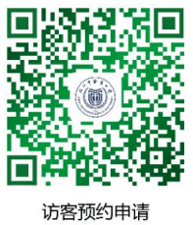
请于 11 月 26 日-11 月 30 日期间扫码申请

二、填写注意事项
1.被访校区：滨文校区
2.被访部门：【浙江中医药大学线下招聘会】（下滑到底部）
3.被访人：
用人单位填：就业指导中心（务必精确填写，否则后台收不到申请）
外校学生填：外校参会学生（务必精确填写，否则后台收不到申请）
4.来访单位：
用人单位填：单位名称（请根据报名单位如实填写，临时参会单位原则上不通过）
外校学生填：学生所属学校名称+真实姓名（与身份证及学生证一致）
5.来访时间：12 月 3 日+具体时间（适当早于可能进校时间）
6.结束时间：12 月 3 日+具体时间（适当晚于可能进校时间）
7.来访事由：参加招聘会
8.来访人员信息：请实际参会人员填写，用人单位如有车辆进入请务必填写车牌号；学生只可填自己（对应学生证或身份证上真实填写），不得代 填，家长及其他陪同人员不得申请。
9.建议一家单位只申请一次，可以添加多个来访人员信息，参会代表原则上不超过 2 人。
申请后就业指导中心会组织专人进行审核，审核通过后凭访客码、浙江健康码、行程卡和48小时核酸阴性报告，测温进校，车辆请服从现场安保指挥有序停放

附件8：

上虞人才就业服务网“数字化招聘求职网报平台”

操作须知-考生端
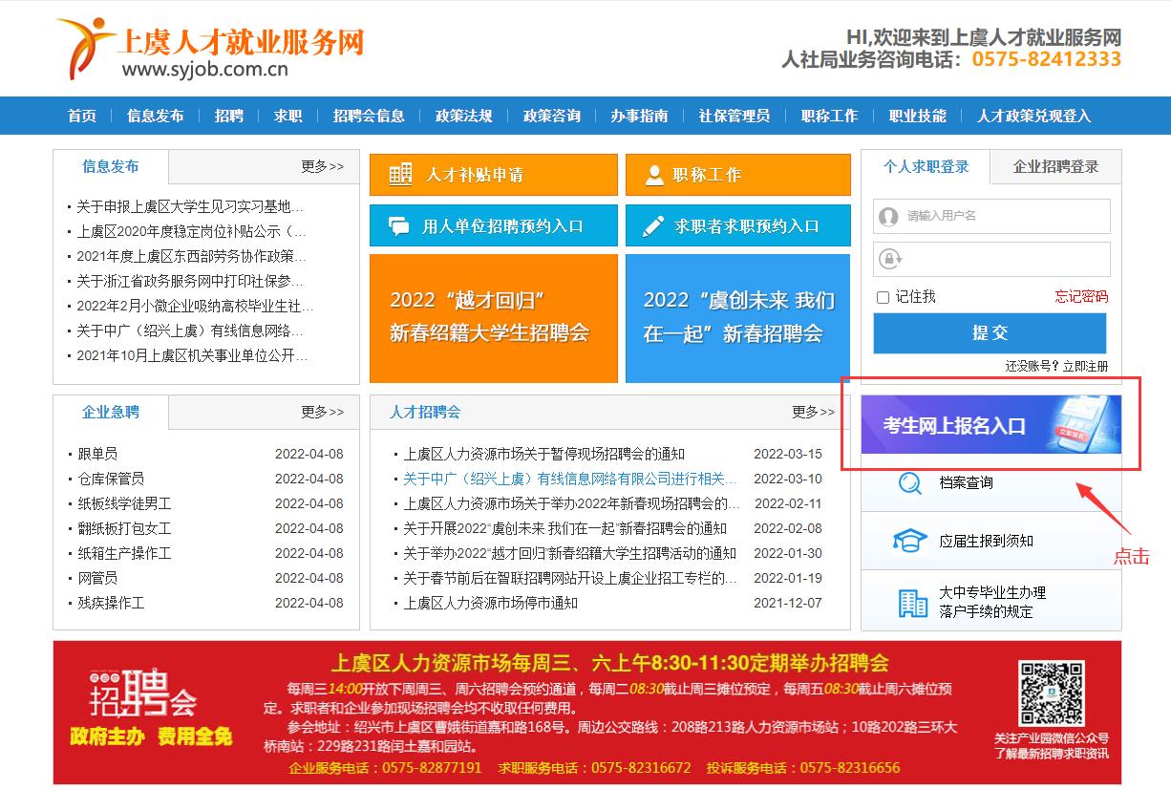
1.点击“考生网上报名入口”。
2.点击“注册”，先对考生进行实名注册。
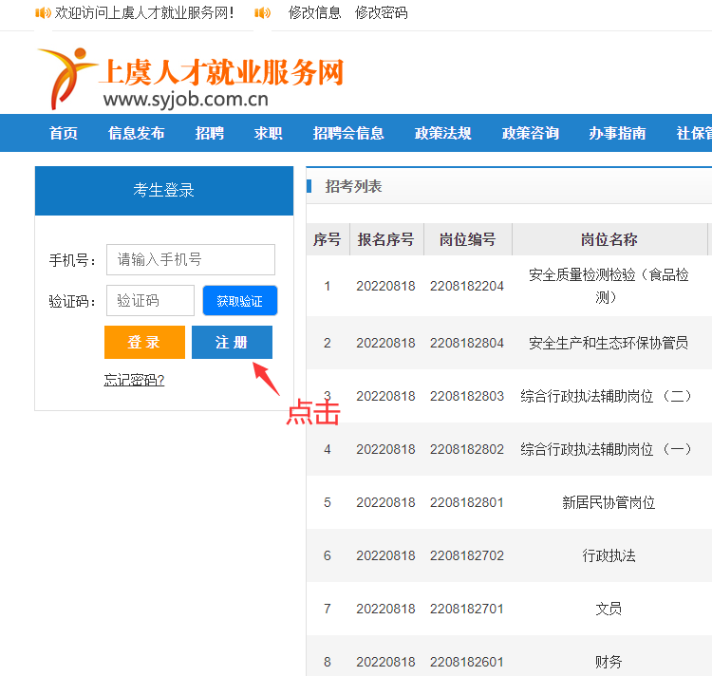
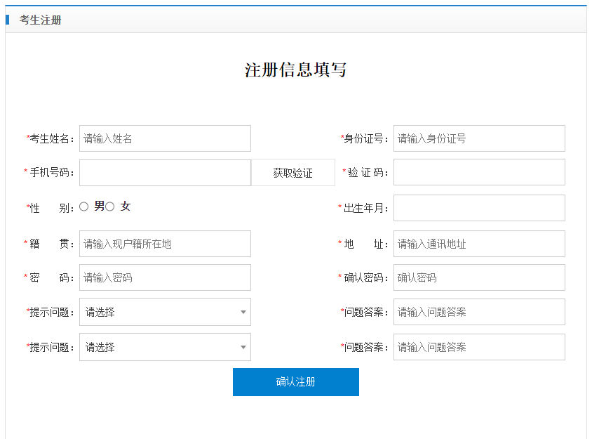
3.注册完后，输入手机号、验证码后点击“登录”。
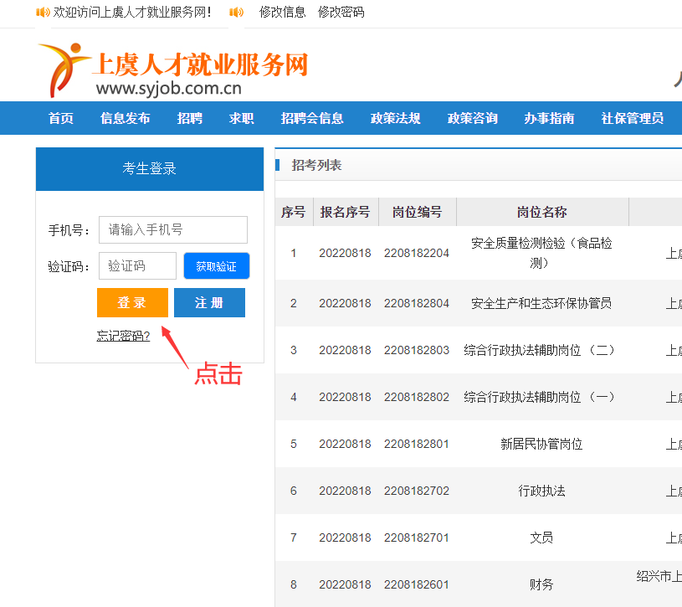

4.首先在“完善个人信息”栏，如实填写求职者（考生）基本信息：民族、政治面貌、婚姻状况，上传符合格式要求的个人电子照片。
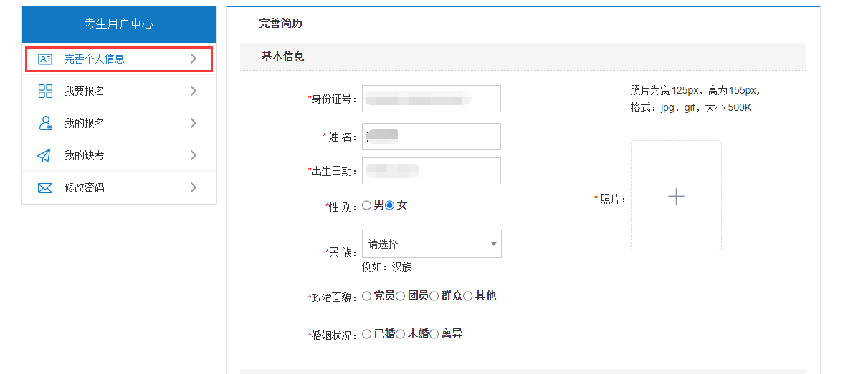
5.如实填写求职者（考生）的教育经历，有多段教育经历的，分开填写。重点填写与应聘岗位相匹配的教育经历，其他教育经历也可填写在后面的“学习工作经历”栏目内。
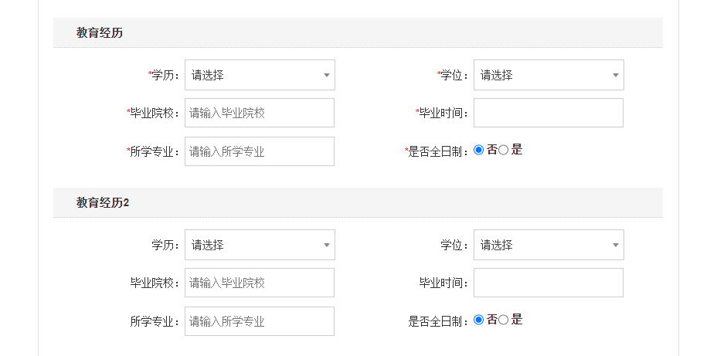

6.继续完善“其他信息”、“学习工作经历”等其他栏目。学习工作经历从高中开始填写，时间上要确保连续，如有“待业在家”亦须注明。如有工作经历为机关事业单位的，须注明编制情况（如行政、参公事业、事业、国企合同制、编外、临聘等）。
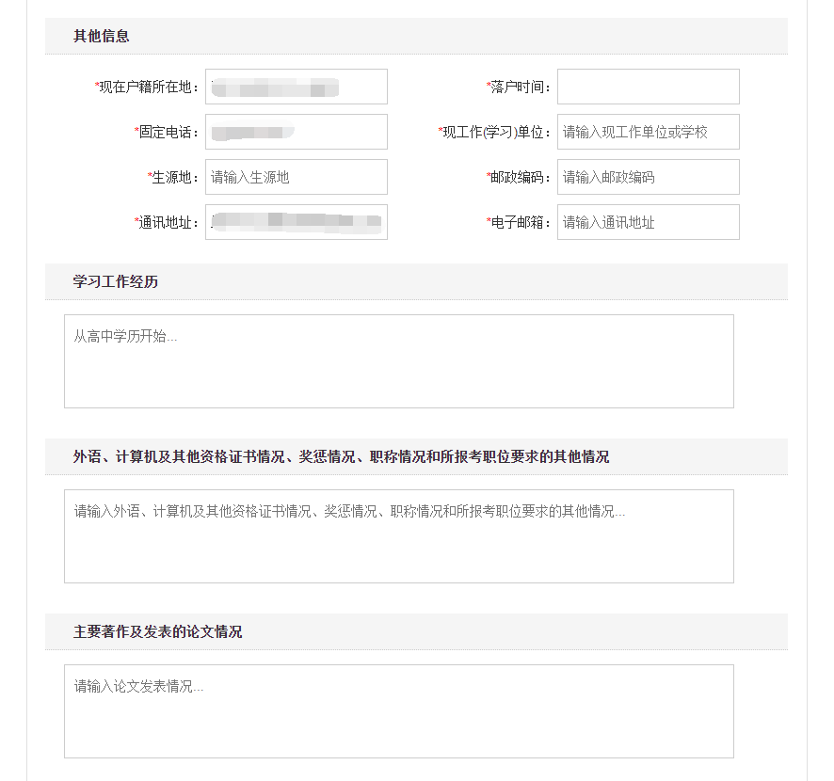
注意：求职者（考生）填报的个人基本信息、学历、专业、工作经历等所有信息必须全面、真实、准确、有效。因求职者（考生）误报、错报、虚假填报等造成的资格审核不通过，由求职者（考生）本人承担责任。
7.按栏目规范上传附件：先在栏目前的方框中打钩，然后点击“选择文件”进行上传。全日制、非全日制考生均必须上传学信网《教育部学历证书电子注册备案表》。境外、国外留学人员必须上传国家教育部中国留学服务中心出具的学历、学位认证证书。赋分所需的各类荣誉、奖学金等证书材料上传至“各类证明资料”栏目内。执业医师资格证、住院医师规范化培训合格证书等材料上传至“各类证书”栏目内。社保证明、承诺书、无法明确为哪一类材料的可上传至“其他材料”栏目内。
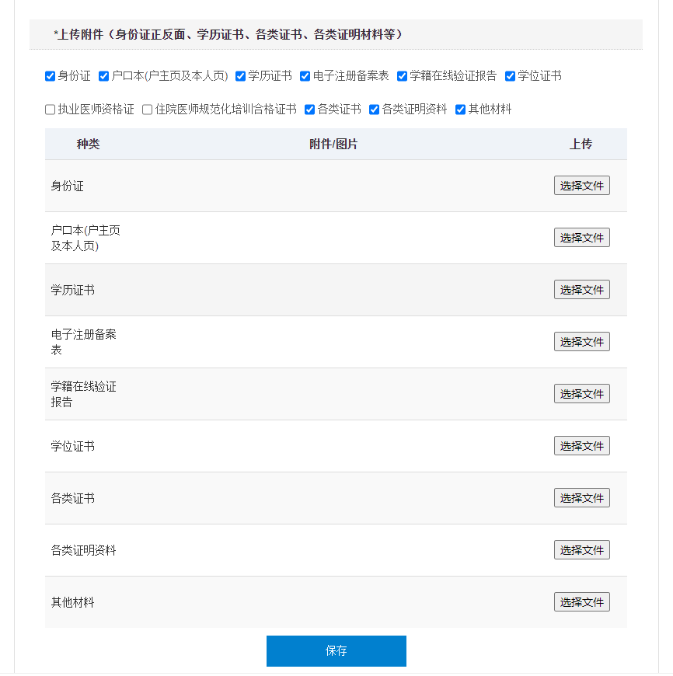

8.点击“我要报名”，选择符合报名资格条件的岗位，点击右侧“报名”按钮进行报名。
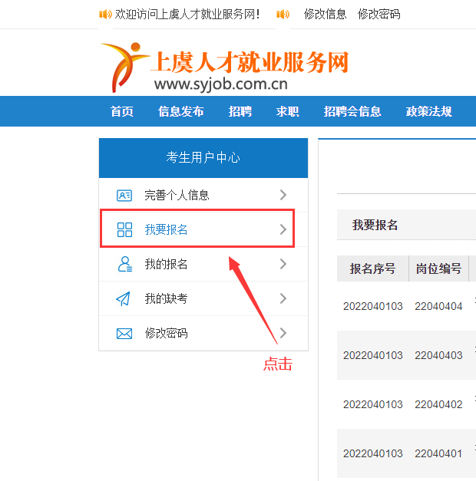
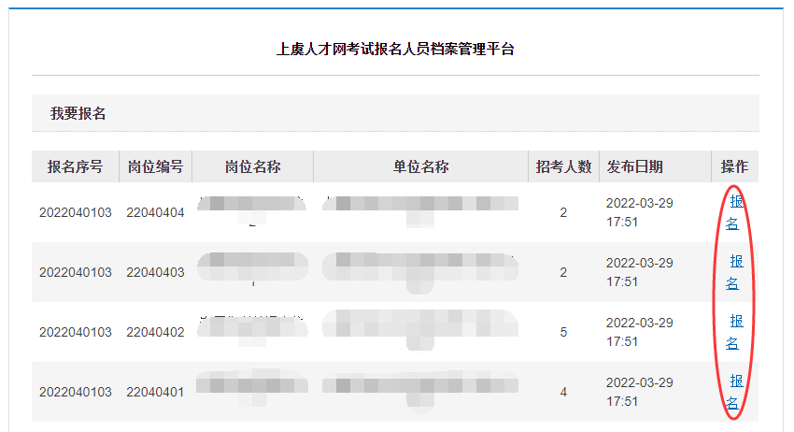

9.仔细阅读“考生报名须知”，并在下方点击“同意”。
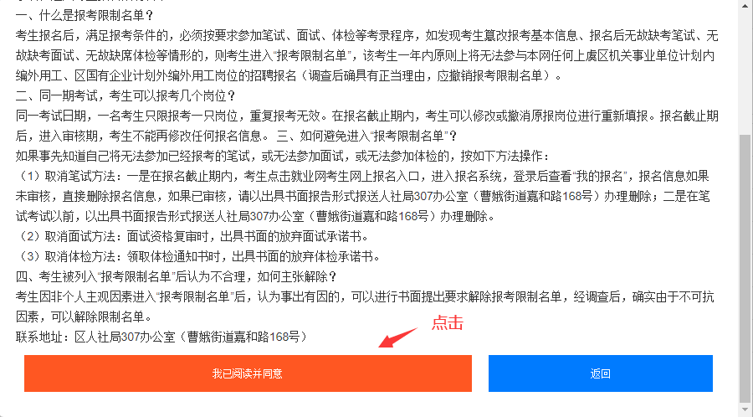
10.再次查看拟报考岗位的资格条件，并在下方点击“我要报名”。
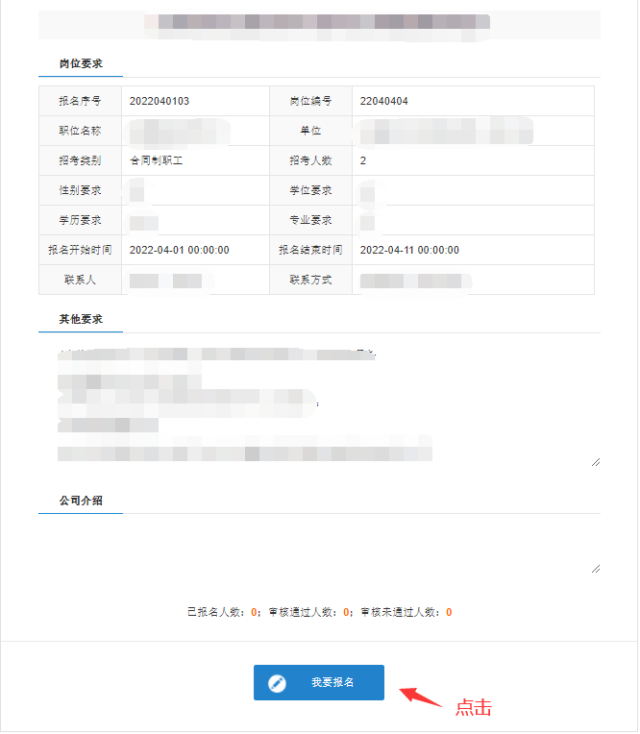
11.点击“我的报名”，密切关注“审核状态”。待审核通过后，须在规定时间内完成“缴费”。逾期不缴费的，视为放弃报名资格。完成“缴费”的考生，可在规定时间内下载准考证。逾期未下载打印准考证的，责任由求职者（考生）自负。
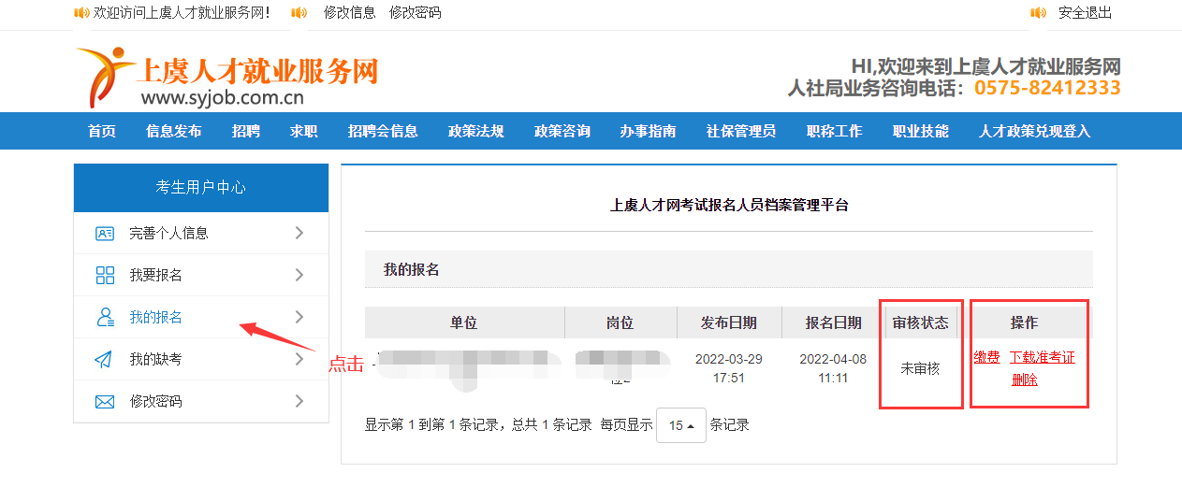
温馨提示：无需“缴费”的招聘，则直接在规定时间内下载准考证。
12.求职者（考生）可上网查询审核结果。通过资格审核的求职者（考生）不能再报考同一场次招聘内的其他岗位。未通过资格初审，但仍在网上报名期限内，可在“完善个人信息”栏目内修改、补充个人报名信息或材料，亦可在“我的报名”栏目删除原报名岗位，进行改报并再次接受资格审核。

